Правила эксплуатации рефрижераторного контейнера
- Подключение холодильного агрегата рефконтейнера осуществляется через герметичный разъем, подсоединенный медным кабелем сечением не менее 6 квадратов, через автоматический выключатель с предельным током отсечения 25 ампер, к трехфазной сети 380 вольт, 50 герц.
- В случае использования оборудования в стационарных условиях обязательно заземление рефконтейнера к общей шине заземления медным проводом сечением не менее 0,5 квадрата. В случае использования оборудования в стационарных условиях при установке рефконтейнера необходимо соблюсти уклон по длине кузова контейнера к передним дверям с углом не менее 1,5 градусов к горизонту.
- Поперечная установка должна обеспечивать свободное открывание всех дверей кузова контейнера, с учетом максимальной загрузки контейнера. В случае использования рефконтейнера в стационарных условиях необходимо обеспечить свободный проход с выходом на улицу со стороны холодильного агрегата для сервисного обслуживания установки, а также необходимый для свободной циркуляции воздуха при теплообмене в агрегатах установки. В условиях стесненной циркуляции воздуха необходимо смонтировать приточную систему вентиляции воздуха, достаточной для отвода тепла выделяемого оборудованием при работе, а также достаточной для отвода газа, используемого в холодильной установке, при аварийном сбросе в атмосферу.
- Освещенность со стороны холодильной установки рефконтейнера должна соответствовать нормам для оборудования, требующего обязательного сервисного обслуживания. Обязательно наличие холодной воды вблизи холодильных агрегатов рефконтейнера на случай фреонового обморожения эксплуатирующего и обслуживающего персонала.
- Загрузка рефконтейнера осуществляется через распашные двери контейнера, при выключенном холодильном агрегате.
- При загрузке необходимо соблюдать следующее: продукция загружается не вплотную к агрегату, отступая от стенки агрегата около 20 сантиметров по всей ширине кузова; продукция загружается не выше красной отметки на боковых стенках для обеспечения свободного возврата, отепленного продуктом воздуха в испаритель агрегата; продукция загружается не вплотную к распашным дверям, отступая от них 20 сантиметров вновь поступающий продукт загружается ближе к агрегату, исключая свободные пространства и площади; в контейнер грузится только однородная продукция, требующая при хранении одной и той же температуры хранения.
- Температура поступающего продукта на хранение в камеру должна быть равной или достаточно близкой к температуре установленной на щите управления холодильной установки.
- Период оттайки испарителя агрегата устанавливается технологом в зависимости от продукта и его упаковки. Включение агрегата пользователем осуществляется тумблером "ST", соответственно: включен- положение"I", выключен - положение" O".
- Однопозиционный тумблер ручной оттайки -"MD" , используется в случаях недостаточной оттайки испарителя.
- При эксплуатации рефконтейнера необходимо тщательно следить за чистотой воздуховодных каналов в полу контейнера.
- Не допускается их загрязнение кусками продукта или упаковки.
- При смене типа хранимой продукции необходимо вымыть и очистить все внутренние стенки кузова рефконтейнера.
- При выходе из строя агрегата необходимо сразу отключить агрегат от сети, и, в случае невозможности быстрого устранения неисправности, необходимо принять меры для сохранения продукта.
- В течение суток, если необходимо часто загружать или выгружать продукт, необходимо каждый раз при открывании дверей выключать агрегат рефконтейнера тумблером"ST", а в конце рабочего дня включить ручную оттайку тумблером "MD".
- Не реже, чем один раз в неделю, необходимо осматривать радиатор конденсатора и при необходимости промывать ламели от налипшей грязи и пыли. Промывку радиатора можно производить с помощью воды под высоким давлением (например, моечно-уборочного оборудования Karcher).
- Отдельным пунктом выделим правильное расположение (загрузка) продукции внутри рефрижераторного контейнера:
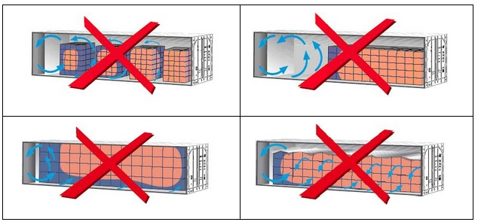
При правильной укладке груза в контейнере, поток холодного воздуха проходит через груз, а не только по периметру.
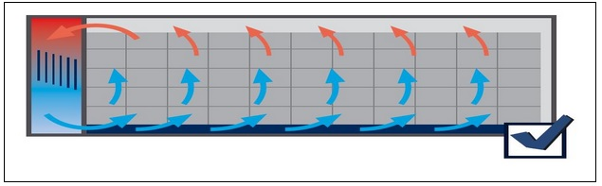
В случае, если случилась неисправность, и Вы так и не смогли найти причину, отчаиваться не следует. Прежде, чем вызывать местного мастера, позвоните в нашу компанию, и возможно никаких вмешательств со стороны не потребуется.

